**Ejercicio Genérico M101: Preguntas de respuesta libre (NO AUTOEVALUABLE)**

**\***Nombre del guión a que corresponde el ejercicio CN_03_04_CO

**DATOS DEL RECURSO**

**\***Título del recurso(**65** caracteres máx.) El reciclaje de basuras

**\***Descripción del recurso Se pide al estudiante que defina qué es reciclaje de basuras y para qué sirve

**\***Palabras clave del recurso (separadas por comas ",") Basuras, reciclaje.

**\***Tiempo estimado (minutos) 20

**\***Acción didáctica (indicarsólo una)

|  |  |  |  |  |  |  |  |
| --- | --- | --- | --- | --- | --- | --- | --- |
| Exposición |  | Ejercitación |  | Preguntas con respuesta libre | x | Juegos |  |
| Estudio |  | Proyecto |  | Evaluación |  | Generador de actividades |  |

**\***Competencia (indicar sólo una)

|  |  |  |  |
| --- | --- | --- | --- |
| … en comunicación lingüística |  | … matemática |  |
| … en el conocimiento y la interacción con el mundo físico | x | Tratamiento de la información y competencia digital |  |
| … social y ciudadana |  | … cultural y artística |  |
| … para aprender a aprender |  | Autonomía e iniciativa personal |  |

**\***Tipo de Media (indicar sólo una)

|  |  |  |  |  |  |  |  |
| --- | --- | --- | --- | --- | --- | --- | --- |
| Secuencia de imágenes |  | Video |  | Animación |  | Interactivo | x |
| Actividad |  | Web |  | Mapa conceptual |  | Audio |  |
| Texto |  | Imagen |  | Documento |  |  |  |

**\***Nivel del ejercicio, 1-Fácil, 2-Medio ó 3-Difícil

**DATOS DEL EJERCICIO**

COPIA EL TÍTULO DEL RECURSO PARA EL TÍTULO DEL EJERCICIO AL MENOS QUE SEA DIFERENTE. RECUERDA EL TÍTULO NO DEBE REBASAR LOS 86 CARACTERES.

**\***Título del ejercicio (**86** caracteres máx.) El reciclaje de basuras

**\***Grado del ejercicio (Primaria o Secundaria); “P” o “S” P

**\***Enunciado (Instrucción **193** caracteres máximo) La imagen que aparece en este ejercicio está relacionada con el reciclaje de basuras. De acuerdo con la imagen contesta la siguiente pregunta:

Más información (ventana flotante)

Mostrar al inicio del ejercicio ventana Más información(S/N) N

Mostrar calculadora (S/N) N

BATERIA DE PREGUNTAS DE RESPUESTA LIBRE, MÍNIMO 1 - MÁXIMO 10. ES OPCIONAL ACOMPAÑAR LA PREGUNTACON UNA EXPLICACIÓN (QUE SOLAMENTE VERÁ EL PROFESOR@) Y DE UNA IMAGEN O DE UN TEXTO (LECTURA). IMPORTANTE: NO PUEDE HABER IMAGEN Y TEXTO A LA VEZ.

**\***PREGUNTA 1

**\***Enunciado (pregunta**500** caracteres máximo) ¿Qué es el reciclaje de basuras? ¿Para qué crees que sirve?

**\***Nivel 1-Fácil, 2-Medio, ó 3-Dificil: 3-Medio

Explicación(**500** caracteres máximo)

Reciclar es el proceso mediante el cual los productos de desecho (basura), como botellas, plástico, cartón, son nuevamente utilizados. El RECICLAJE consiste en usar los materiales una y otra vez. Esto ayuda a reducir la contaminación del medio ambiente.

IMAGEN:

**\***Nombre de archivo Shutterstock o descripción de ilustración a crear 85713788

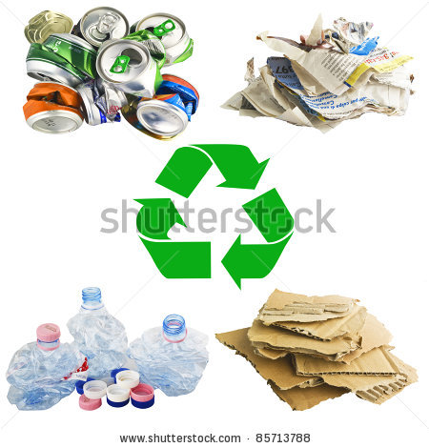

**\*** Imagen normal (codificado ejemplo, CI_S3_G1_REC10_F1n) CN_03_04_CO_REC190_F1n

**\*** Imagen amplificada **opcional** (codificado ejemplo, CI_S3_G1_REC10_F1a) CN_03_04_CO_REC190_F1n

Texto (lectura **500** caracteres máximo)